IPQC半成品檢驗
作業指導書
OG040
编 制： 张丽丽
审 核：
核 准：
版 本： 01
制作日期：2025/11/18
修订日期：2025/11/18

发行日期：2025/11/18 实施日期：2025/11/18

格琳电子有限公司发布
未 经 许 可 不 得 翻 印

文件变更履历表
版本 | 变更章节 | 变更事项 | 拟案单位 | 拟案人 | 修订日期
1.1 |  | 文件全面升级1.1版,加封面 | 品保 | 张丽丽 | 2019.3.11

IPQC半成品检验作業步驟及要領；
步驟一：從未檢驗螺絲中取出物料跟蹤卡，核對製造規格與實物是否一致；

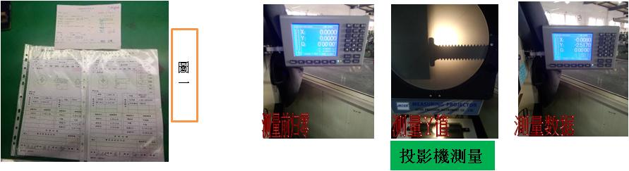
步驟二：檢驗作業，見圖二；
1.外觀檢驗：目視头部光滑圆整，不能有毛刺、雙層、斷針、爆針、卡模、拉丁、印痕等不良；牙部光滑、飽滿，不能有燒牙、光桿、毛刺、 雙牙峰、牙未搓上頂等不良（不良見不良看板）；
2.尺寸檢驗：根據製造規格要求對尺寸進行測量，主要尺寸頭徑、頭厚、牙長、牙徑、槽深、槽配合、螺紋精度、頭下倒角（用投影儀測量，見上圖投影機測量）等；
3.外觀、尺寸檢驗合格后，在物料跟蹤卡上蓋QC合格章，由生管領出除油外發；

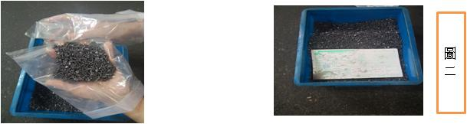
步驟三：不良品處理，見圖三：
1.檢驗不合格品，IPQC人員在物料跟蹤卡上貼紅色良品標示，注明不良原因，開立不良品處理單，并將不良品放置于不良品區；
2.不良品由各部門會簽，提交廠長裁決，廠長簽核后，按廠長裁決結果，對不良品進行相應處理；

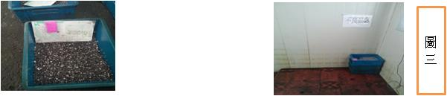
注意事項
（1)頭徑 D (2) 頭厚H (3)牙徑 d (4)牙長(L)5圓周©6針深(Q)(备注：不同尺寸选用不同的量具和设备测量）

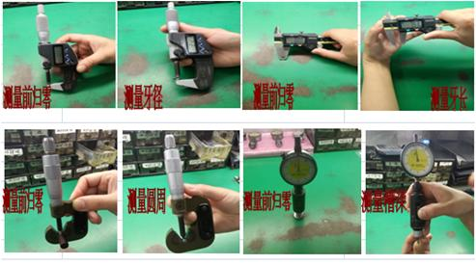

2.普通机械牙螺纹精度根据牙径的大小选用相对应的环规检测，GO端轻松拧入螺丝头为OK，（电镀前用2A/6g，电镀后用3A/6h);外销客户及特殊要求之客户，其NOGO端为不能超过两牙为OK.

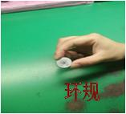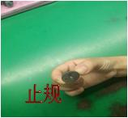
3.十字槽大小选用相对应的插规实配，悬而不落为OK,相反为NG;梅花槽GO端轻松插入槽底部，NOGO端不能擦入槽内。

